processo da salga de gurijuba (Sciades parkeri (Traill, 1832)) (SILURIFORMES: ARIIDAE) no município de vigia de nazarÉ, Estado do Pará.

Ana Luiza de Farias Lima Lucas ¹ ; Alessandra Silva de Assis²; Denis Gomes Piteira³; Pamela Silva da Silva⁴; Rayanne de Kássia Carvalho Salimos⁵

¹ .analuizalucas30@gmail.com Graduando em Biologia/ UFPA ; ² alessandra.s.assis22@gmail.com . Graduando em Engenharia de Pesca/ UFRA.³ denisgea@hotmail.com . Graduando em Engenharia de Pesca/ UFRA⁴ pamelasilva_ad@hotmail.com . Graduando em Engenharia de Pesca/ UFRA ⁵kassiasalimos@hotmail.com . Graduando em Engenharia de Pesca/ UFRA

RESUMO

O presente estudo procurou elucidar o processo da salga de peixe, no caso da espécie Sciades parkeri, no município de Vigia de Nazaré, localizado 77 quilômetros da capital Belém. Os dados obtidos foram do tipo primários, adquiridos com o auxílio de questionário semi-estruturado aplicado juntamente com os responsáveis do processo, além de registros fotográficos para ilustrar todo o processo de beneficiamento. Pôde ser verificado na realização da salga, que há duas pessoas trabalhando simultaneamente, enquanto uma pessoa esta preparando o peixe, retirando vestígios de conteúdo interno além de fazer lanhos ao longo do peixe, a segunda pessoa utiliza uma quantidade entre 1Kg - 1,5 Kg de sal grosso para cada quilo de peixe, sendo que é aplicado este sal entre os lanhos já realizados no peixe e em todo resto do corpo. Assim, constatou-se que não há um cuidado com a higiene do local onde esta sendo feita a salga, sendo observado todo o processo no próprio boxe do mercado, em temperatura ambiente e juntamente com animais domésticos encontrados neste espaço. O excedente da produção quando não comercializado foi indicado pelo peixeiro que estes são armazenados em carcaças de freezer com gelo, tomando um cuidado em forrar com plástico o gelo previamente antes de pôr as peças de peixe salgados. Contudo, foi afirmado também que a validade de estocagem dessas peças salgadas, é de aproximadamente um mês, entretanto a comercialização desses produtos não chega até o limite deste prazo. Portanto, pode-se afirmar com tudo observado que ainda falta fiscalização com a comercialização desses produtos, em vista que ainda é ausente o cuidado com a higiene em toda cadeia produtiva deste beneficiamento, podendo veicular doenças causando prováveis toxi-infecções aos consumidores.

Palavras-chave: Pesca; Beneficiamento; Peixe Salgado.

ABSTRAT
The present study sought to elucidate the fish salting process, in the case of the Sciades parkeri species, in the municipality of Vigia de Nazaré, located 77 kilometers from the capital city of Belém. Data were obtained from the primary type, acquired with the aid of a semi-structured questionnaire Applied along with those responsible for the process, as well as audiovisual records to illustrate the entire process of beneficiation. It could be verified in the realization of the salting, that there are two people working simultaneously, while a person is preparing the fish, removing traces of internal content besides making lances along the fish, the second person applies a quantity of 1 kg of coarse salt between The wool already made in the fish and in all the rest of the body. Thus, it was verified that there is a care with the hygiene of the place where the salting is done, being observed the whole process in the own boxing of the market, at room temperature and together with domestic animals found in this space. The surplus of the production when not marketed was indicated by the fisherman that these are stored in freezer carcasses with ice, taking care in lining with plastic the ice to be able to put the salted pieces. However, it is stated that the shelf life of salted fish, when not marketed is + one month, however the marketing of these products does not reach this deadline. Therefore, it can be affirmed with everything observed that there is still lack of supervision with the commercialization of these products, since hygiene care is still absent in the whole production chain of this processing, and it can carry diseases causing probable toxi-infections to consumers.

Key words: Fishing; Beneficiation; Salted fish

1- INTRODUÇÃO
O Regulamento da Inspeção Industrial e Sanitária de Produtos de Origem Animal – RIISPOA, afirma que pescado é o termo genérico destinado a todo o organismo aquático ou semi-aquático destinado à alimentação humana, sendo: peixes, crustáceos, moluscos, anfíbios, quelônios e mamíferos de ambientes continentais e/ou marinhos e até plantas aquáticas (BRASIL, 1952). Este é considerado um alimento rico em ácido-graxos polissaturados da família Omega (ω-3), constituído também por vitaminas principalmente vit-E, por sais minerais, aminoácidos e dentre outros, além de apresentar baixa caloria podendo ser utilizado para dietas assim como, recomendado para pessoas que sofrem de doenças cardiovasculares (BAUTISTA, 2005 apud SILVA; MATTÉ; MATTÉ, 2008; GERMANO; GERMANO; OLIVEIRA, 1998). Todavia, o consumo nacional médio de peixe ainda é muito baixo (6 Kg/per capita/ano), quando comparado ao que é recomendado pela Organização Mundial da Saúde- OMS de 12 Kg/ano de pescado, vale ressaltar que dependendo da região brasileira o consumo de pescado pode se modificar (CAMPOS e PAIVA, 2011).
Na Amazônia, a pesca assume grande importância socioeconômica visto que constitui uma fonte vital de alimentos, emprego e renda para a população, especialmente para as pequenas comunidades ribeirinhas. Segundo dados do Instituto Brasileiro do Meio Ambiente e dos Recursos Naturais Renováveis - IBAMA, a região desponta no cenário nacional da produção de pescado, sendo responsável por 35,15% da produção total (IBAMA, 2004). O Estado do Pará ocupa lugar de destaque nesse contexto sendo responsável por 63,82% da produção da Região Norte e 17,3% da produção nacional, além de contribuir com 9,61% do valor das exportações de pescado do Brasil, números que o colocam na posição de Estado de maior produção e o quarto de maior exportador de pescado do país (SANTOS et al, 2004).
De acordo com Marceniuk (2005) a espécie Sciades parkeri (Traill, 1832) está entre os peixes mais capturados na pesca da região Norte, sendo um bagre marinho/estuarino de hábito bentônico, e conhecido popularmente como Gurijuba, sendo muito apreciado na gastronomia nacional (Nascimento et al., 2002). Segundo Ministério do Meio Ambiente – MMA (2006) está espécie é explorada com uma frota pesqueira principalmente artesanal de pequena e média escala, tendo como artes de pesca para captura, redes de emalhar, espinheis de anzóis, além disso, sua produção é desembarcada o ano todo. Duarte-Paula; Nogueira; Nunes & Bentes (2016), afirmam que devido ao aumento do esforço de pesca para está espécie, e a ausência de ordenamento pesqueiro, tal organismo acabou sendo inserida na lista vermelha da IUCN (International Union for Conservation of Nature and Natural Resources, versão 2014.3) sendo classificada como uma espécie vulnerável.
Segundo Bressan (2001), o entendimento da composição do alimento de origem animal é indispensável, pois pode determinar a escolha do método de conservação, bem como medidas a serem tomadas para aumentar o tempo de prateleira do produto. A carne do peixe apresenta sal em torno de 0,08 e 1% em sua composição, quantidade está, insuficiente para sua auto-conservação.
Dentre vários métodos de conservação, a salga é um dos métodos mais conhecido para a preservação de alimentos, geralmente sendo mais usada em carnes e pescados. A prática da salga para preservação do alimento é tão antiga que há registros desde a civilização do Antigo Egito e da Mesopotâmia, há mais de 4 mil anos A. C. (FAO, 1988), todavia, países como Canadá, lslândia e Noruega são exemplos de maiores produtores de pescado salgado, como afirma Beatty (1957).
De acordo com Sanchez (1965), a salga é baseada na penetração de sal no interior dos tecidos, e quando em concentração correta, pode diminuir ou retardar a decomposição do alimento por autólise ou pela ação de microrganismos. Na salga, ocorre uma ação dupla, pois ao penetrar na carne do pescado, o sal diminui a quantidade total de água existente, com isso, os tecidos tendem a se contrair devido à perda de água, contudo o sal que permanece no interior da carne converte a água disponível no meio para uma solução concentrada de cloreto de sódio, ou seja, retendo a disponibilidade de água para ação enzimática ou crescimento e proliferação de microrganismos (FERREIRA et al.,2002).
O método da salga é praticado de forma artesanal e/ou industrial, através de processos conhecidos como: salga seca, salga úmida ou salmoura e salga mista (CARVALHO, 2012) descrita no quadro 1, a seguir. Salga de peixe é um dos métodos tradicionais para preservação do pescado que tem sido utilizado há séculos (GUDJÓNSDÓTTIR et al, 2011). Devido às mudanças ocorridas na composição e estrutura do tecido durante este processo, a salga possibilita a produção de um alimento estável que pode ser conservado por meses, associando a outros métodos conservativos (ANDRÉS et al., 2005).
A qualidade do peixe salgado seco está diretamente relacionada à matéria-prima, aos métodos de conservação utilizados, ao controle da temperatura e da umidade, além de alterações bioquímicas e enzimáticas que podem ocorrer durante o transporte e a estocagem (OGAWA e MAIA 1999).
Contudo, este trabalho procurou verificar e acompanhar todo o processo da realização da salga do peixe Gurijuba, a fim de expor as deficiências, como o comércio deste produto, ressaltando a importância deste para o município, considerado como um dos principais polos pesqueiros.

2- MATERIAL E MÉTODOS

O presente trabalho foi realizado no município de Vigia de Nazaré (FIGURA 1), localizado na Microrregião do Salgado, situado na Mesorregião do Nordeste do Estado do Pará, distante a 77 quilômetros da capital Belém, com uma área territorial de 538, 079 Km². Durante uma visita pelo período da semana Santa (abril de 2017) ao Mercado Municipal de Peixe foi possível observar o desembarque de diversas espécies de peixes, entre elas, a Gurijuba (Sciades parkeri (Traill, 1832)), Piramutaba (Brachyplatystoma vaillantii (Valenciennes, 1840)), Pratuíra (Oligoplites sp.) dentre outras, além da comercialização peixe fresco, resfriado, eviscerado, em posta assim como de outros tipos de pescados como camarão salgado, caranguejo vivo, turú resfriado, entretanto, o objetivo do trabalho foi acompanhar o processo da salda do peixe Gurijuba, principal espécie desembarcada, tornando símbolo da cidade.

Figura 1: Localização do município de Vigia de Nazaré.
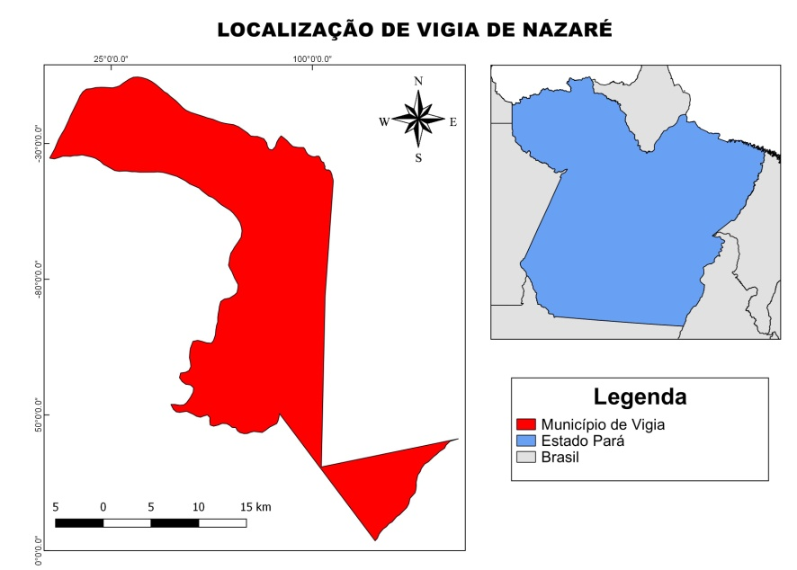

Fonte: Autores.

Para o auxílio da pesquisa, foi realizada uma entrevista com o auxilio de questionário com perguntas semiestruturadas, com o dono do boxe para fazer-se o entendimento do processo deste tipo de produto, peixe salgado, e para auxiliar na elucidação do processo foram feitos registros audiovisuais e fotográficos em todo processo observado.

3- RESULTADOS E DISCUSSÃO

os espécimes de Gurijuba são obtidos com atravessadores ou diretamente com os donos de embarcação (FIGURA 2), no momento em que as embarcações estão desembarcando. Valores relacionados à aquisição da matéria-prima variando de acordo com a época do ano (safra) são mencionados Tabela 1, todavia a quantidade de peixe processado em média é de aproximadamente 100 Kg/dia, podendo chegar à 300 Kg/dia, dependendo da encomenda solicitada. Foi também informado pelo peixeiro que há alguns pescadores que praticam a salga no convés da sua própria embarcação, a fim de agregar valor ao pescado capturado para quando no momento da oferta do seu produto aos atravessadores e/ou donos de box’s possuir mais uma opção, além do pescado fresco (in natura) e congelado.

Figura 2: Síntese da cadeia produtiva da Gurijuba no município de Vigia de Nazaré.

Fonte: Autores.

Tabela 1: Relação da quantidade de matéria prima processada e custo/venda do produto salgado da Gurijuba.
Peixe | Valor médio da Matéria-prima (R$/Kg) |  | Valor do Produto |  | Qtd (kg) média de pescado/dia | Qtd (Kg) máxima de pescado/dia
 | Safra | Inter-safra | Safra | Inter-safra | 100 | 300
Gurijuba | 8,00 | 12,00 | 12,00 | 15,00 | ... | ...

A matéria-prima utilizada para se salgar são indivíduos de Gurijuba sem tamanho pré-estabelecido, resfriados e espalmados, a partir disso, o processo de salga consiste na realização de lanhos pelo peixeiro, que são cortes longitudinais feitos no músculo do peixe, a fim de aumentar a penetração do sal na região celomática (face interna do músculo) (FIGURA 3A), posteriormente passando o peixe para uma pia em inox (FIGURA 3B) a espera do outro manipulador para a aplicação do sal na região cefálica, na região externa (pele) do corpo do peixe e entre os lanhos realizados anteriormente aplicando seguidamente uma pressão sobre o peixe já salgado (FIGURA 3C).

Figura 3: a) Peixeiro realizando os lanhos; b) Peixe lanhado à espera na mesa de inox e; c) segundo manipulador aplicando sal na Gurijuba.
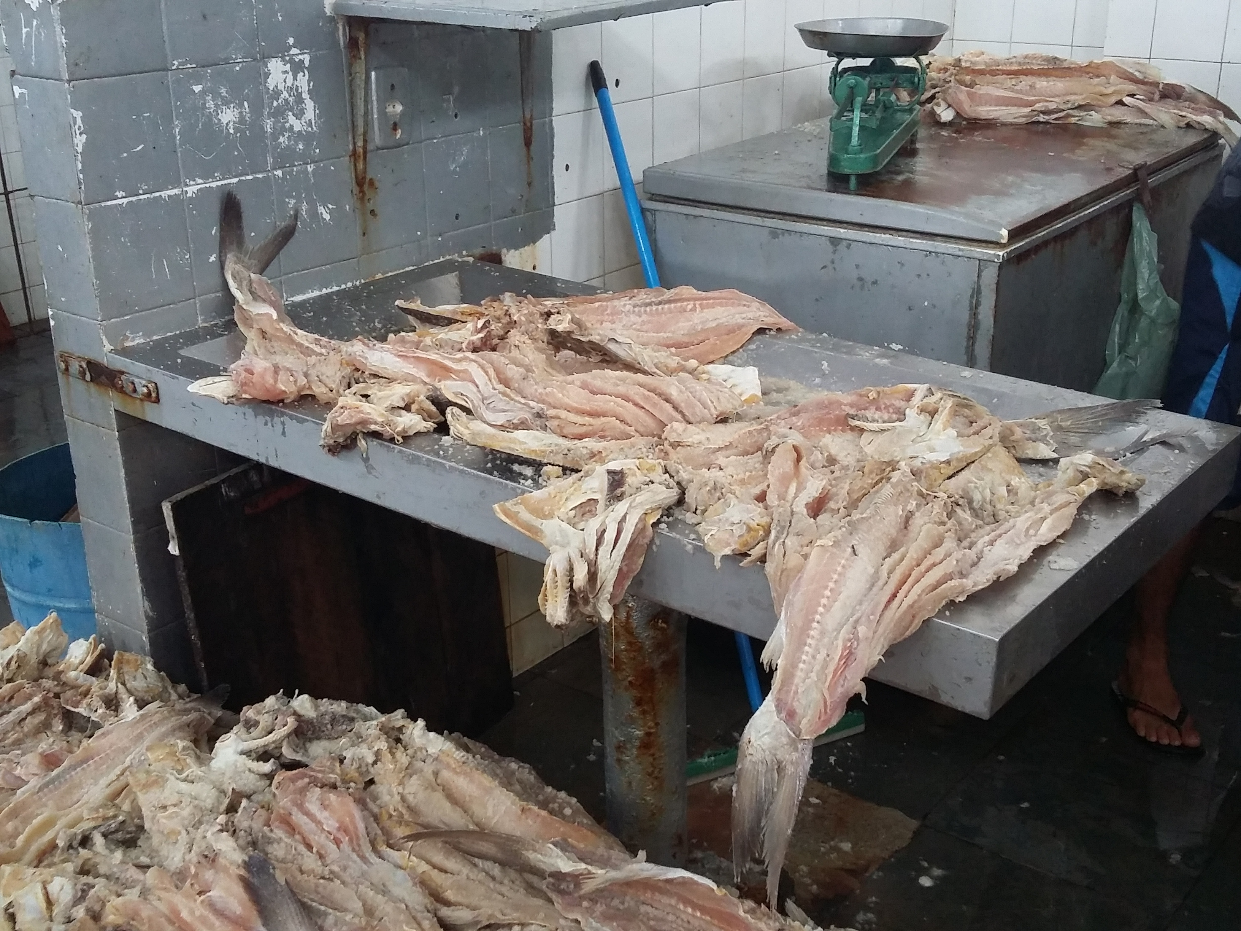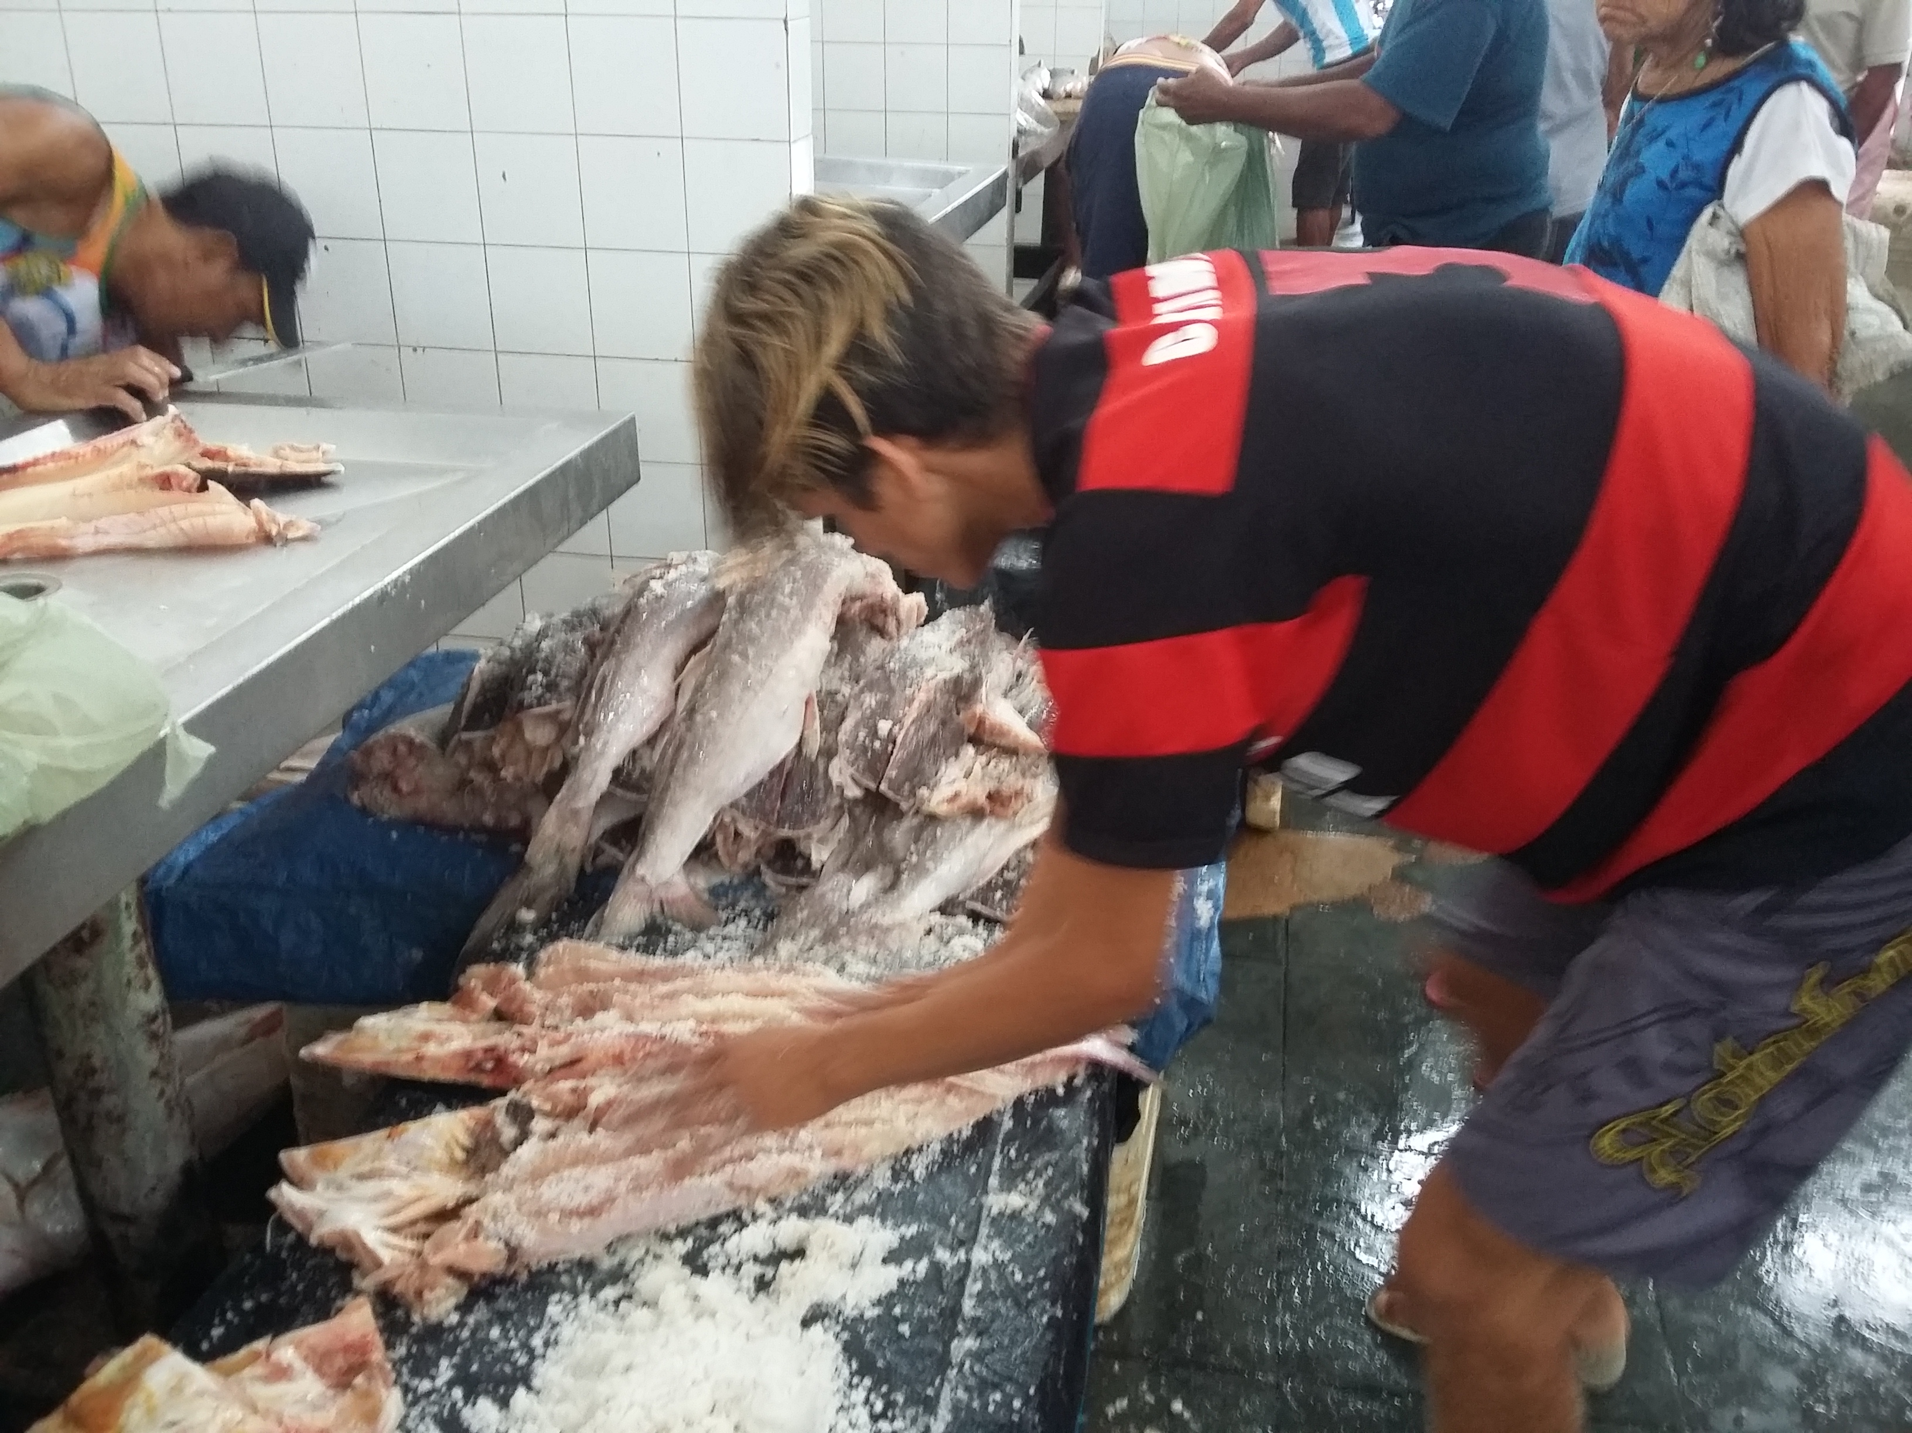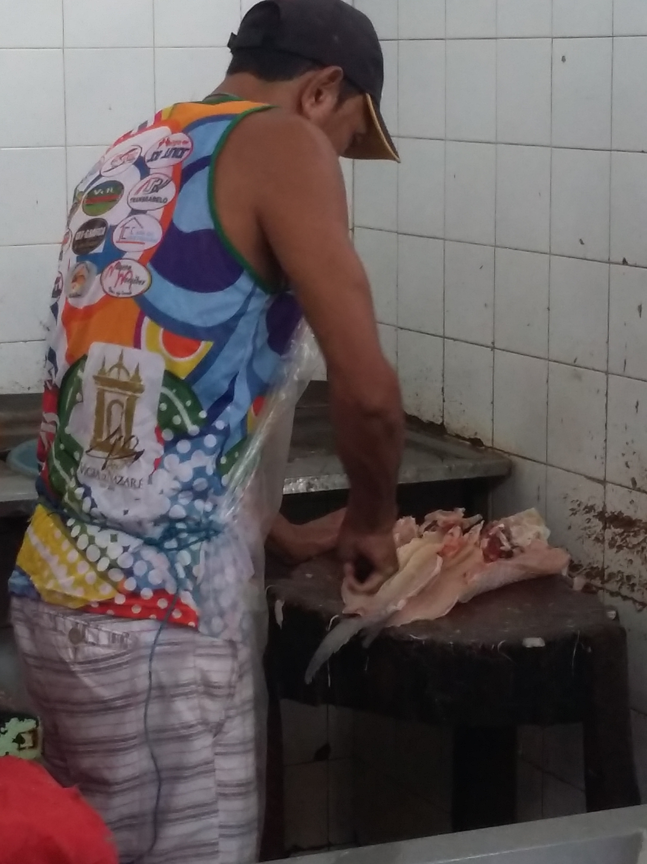

b
a
C

Fonte: Autores.

Quanto ao método do processo da salga utilizado pelos peixeiros, foi constato o principio da salga seca, havendo em seguida a imediata comercialização do peixe salgado, como pode ser observado na figura 4. Assim, quando questionado sobre qual tipo de sal e a quantidade (Kg) de sal utilizado para cada quilo de peixe beneficiado, o peixeiro afirmou utilizar sal grosso da marca Maré devido achar ser o melhor sal para esse processo além de ser mais barato, em relação a quantidade foi informada que em média utiliza-se de um quilo a um quilo e meio (1 – 1,5 Kg) de sal grosso para cada quilo de pescado (FIGURA 5).

Figura 4: a) peixe salgado comercializado após ser salgado e, b) peixes salgado empilhados após o processo de salga.
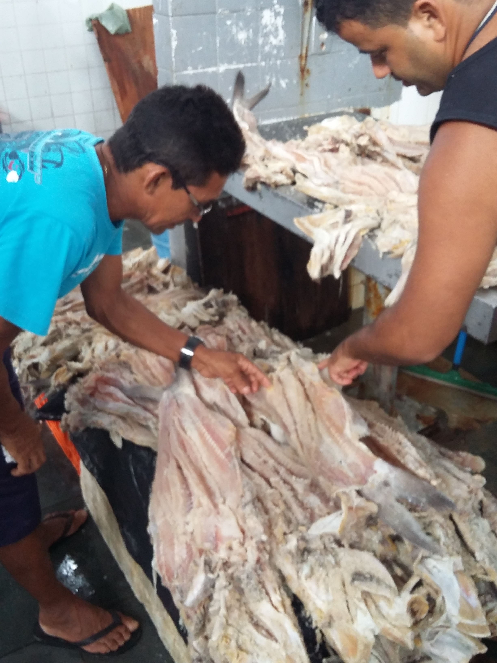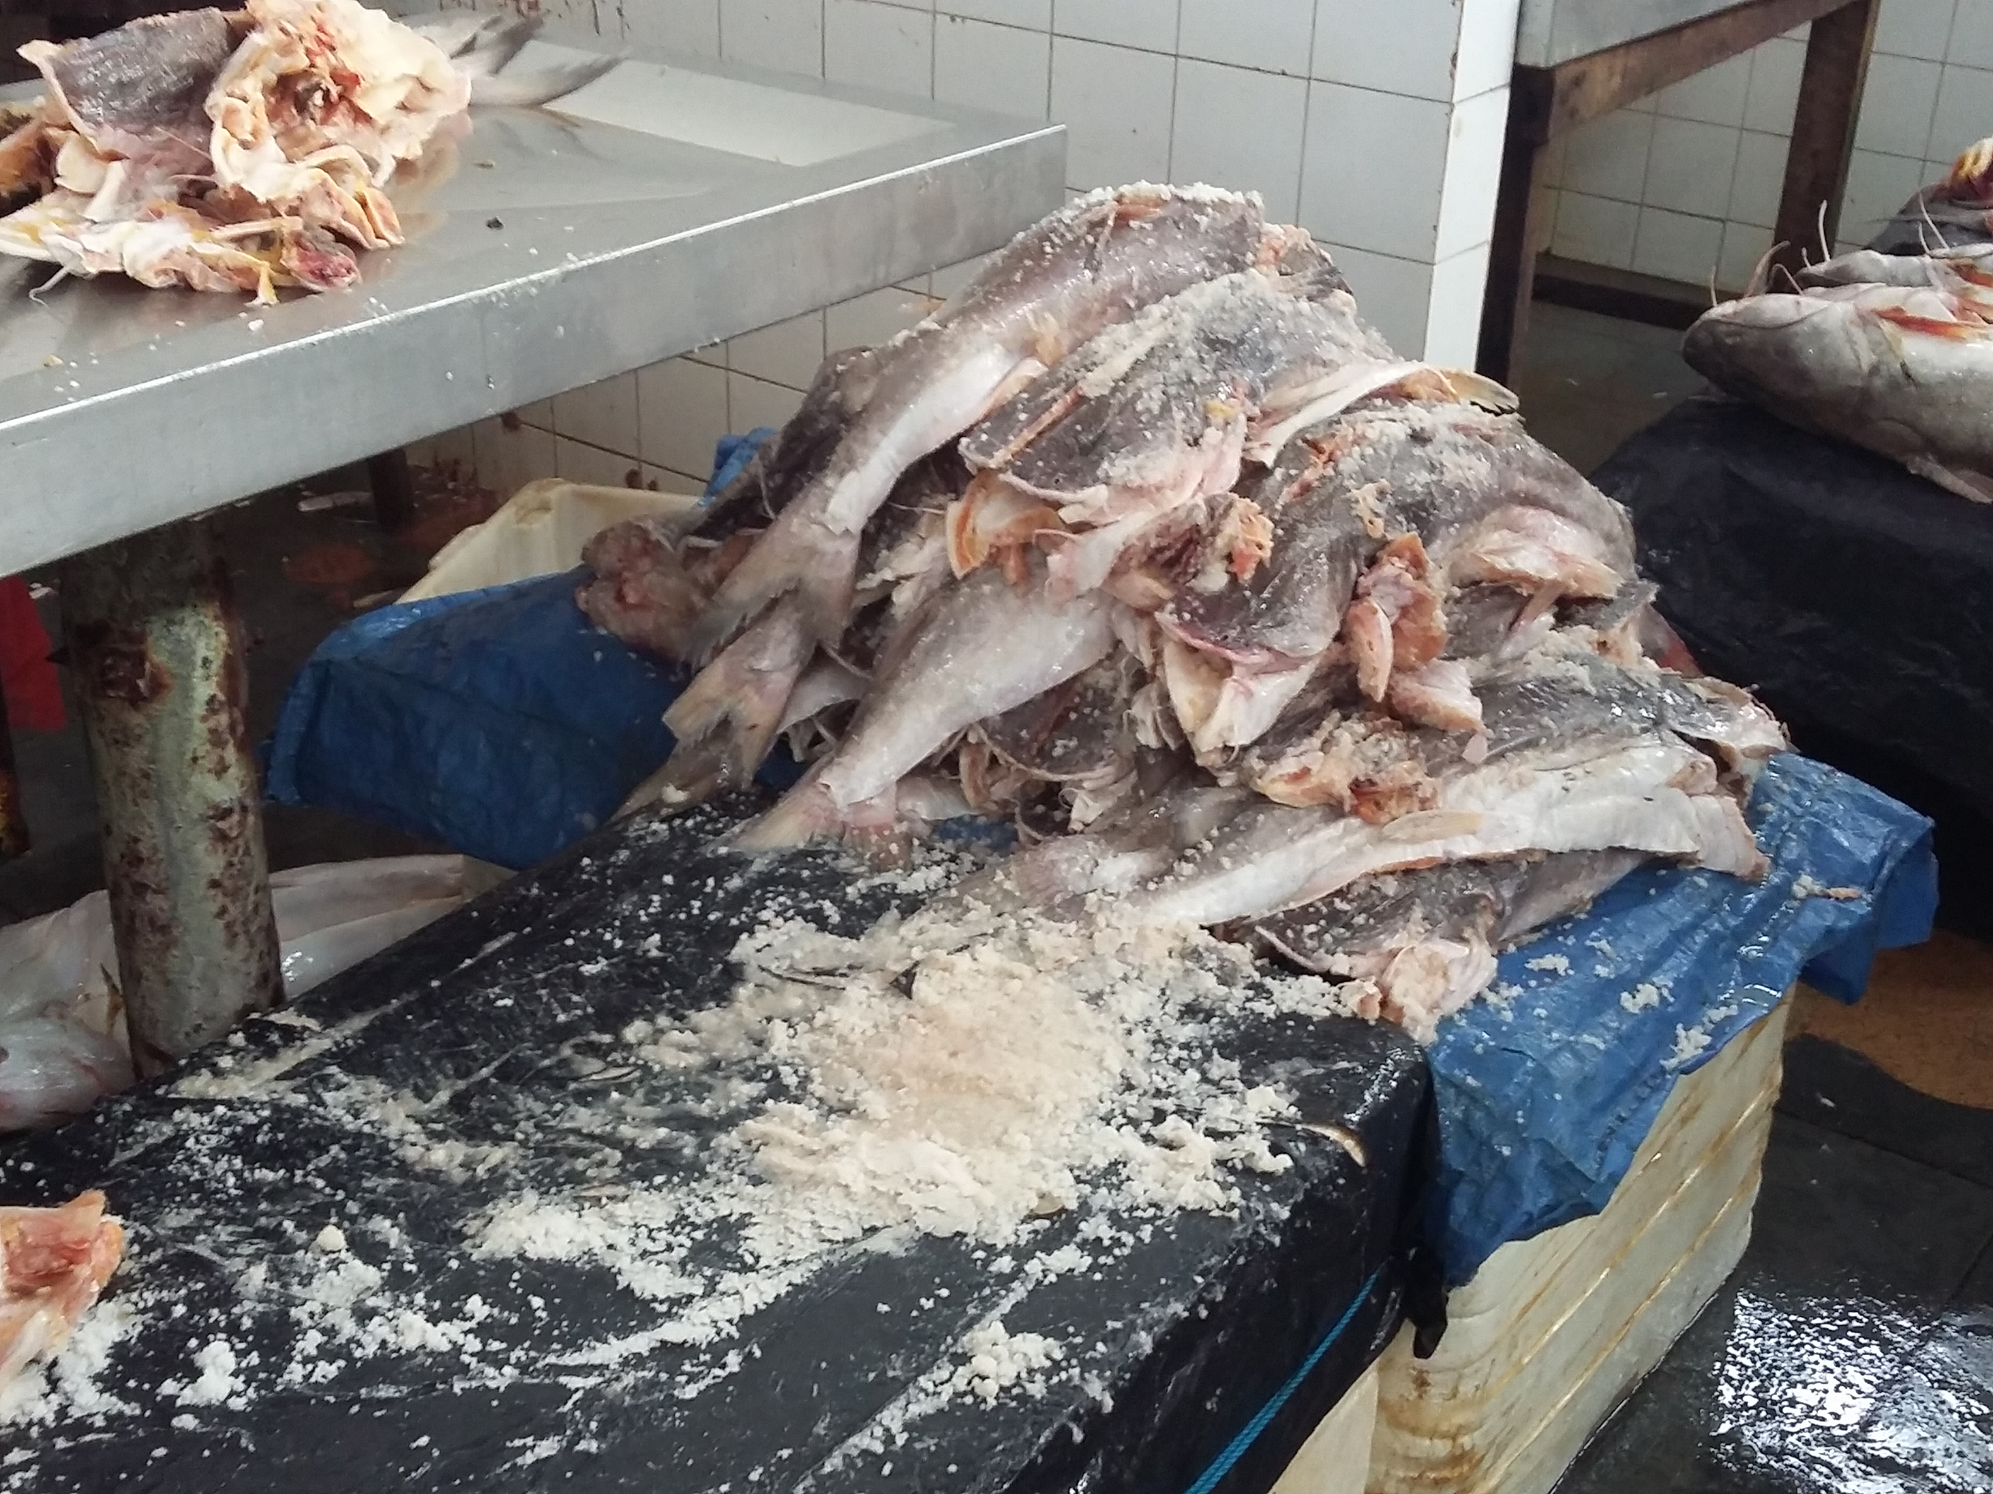
B
A

Fonte: Autores.

FIGURA 5: sal grosso utilizado no processo da salga ao lado do peixe a espera da salga.
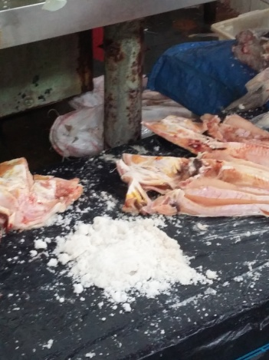

Fonte: Autores.

Com relação à comercialização da produção foi informado que este produto é bastante comercializado no comercio local, assim como em outros municípios como Bragança, Castanhal, Santa Izabel, Marituba e até mesmo a capital, Belém para redes de supermercados como: Líder, Nazaré, além de abranger o comércio do Estado do Maranhão, aonde caminhões e carros pequenos chegam ao mercado para serem embarcados com este produto. Todavia, a produção excedente do dia é armazenada em carcaças de freezer contendo gelo, sendo este, forrado com plástico para assim poder receber o pescado salgado, podendo esta produção ficar armazenada por aproximadamente um mês, como foi informado pelo peixeiro.
De acordo com a Portaria Nº 52 de 29 de dezembro de 2000 do Ministério da Agricultura, Pecuária e Abastecimento - MAPA, o pescado salgado poderá apresentar ate 50% de umidade para espécies consideradas com alta taxa de lipídeos (BRASIL, 2000) tal característica confere a espécie analisada, entretanto devido ao tempo necessário não foram realizadas tais analises para determinar esses parâmetros. Para peixes considerados gordos, a submissão deste no processo da salga seca pode acarretar problemas quanto à eficiência do processo, promovendo defeitos tecnológicos e ate mesmo a proliferação de micro-organismos por não haver a penetração correta do sal no músculo. Durante o processo observado foi conferido que método utilizado foi de salga seca, entretanto este processo havia sérios problemas durante sua aplicação, entre problemas encontrados estão, quantidade de sal (NaCl) usada sem parâmetro, ausência do tempo de absorção do sal pelo músculo (cura), evisceração precária, apresentando restos de brânquias no produto e dentre outros fatores que inviabilizam a comercialização e até mesmo o consumo deste produto..
Com relação à perda de água durante o processo, Silva e Honorato (2012) em seu estudo com o processamento com diferentes tipos de salga com Pacu, verificaram que os files que foram submetidos ao processo de salga precisaram de 72hs para perder o máximo de água presente no músculo, para o presente trabalho, não foi observado esse tempo e nem informado por partes dos manipuladores, havendo a comercialização imediata do produto sem que este esteja adequado para a comercialização sob as características de peixe salgado.

4- CONCLUSÃO

Com tudo que foi observado no mercado de peixe assim como as formas de comercialização do pescado, os aspectos de infraestrutura e ainda todo o processo de beneficiamento, o caso da salga, é possível concluir que a falta de orientação por partes dos órgãos responsáveis a cerca das normas do manuseio com o pescado, do próprio processo de beneficiamento executado, mesmo a pesquisa não sendo extensiva, contudo, tivemos uma amostra do retrato cotidiano desses pescadores e vendedores.
Assim, o procedimento adotado pelos beneficiadores está fora das conformidades, devido ao método escolhido da salga não ser eficiente para está espécie analisada, além das condições inadequadas de manipulação em todo processo, podendo ocorrer à veiculação de doenças transmitidas por alimentos – DTA’s, sendo estas um risco a saúde humana devido à toxinfecções promovidas por alimentos contaminados.

5- REFERÊNCIA

ANDRÉS, A.; RODRÍGUEZ-BARONA, S.; BARAT, J. M.; FITO, P. . Salted cod manufacturing: influence of salting procedure on process yield and product characteristics. Journal of Food Engineering, Essex, v. 69, p. 467-471, ago. 2005.

BAUTISTA, M.C., ENGLER, M.M.. The Mediterranean diet: is it
cardioprotective?. Prog. Cardiovasc. Nurs. 2005; 20: 70–76.
BEATTY, S. A. & FULGERE, H - The processng of dried salted fish, Fish. Res. bd.,Canadá-Ottawa,112:1–47, 1957.

BRÁS, A.; COSTA, R. Influence of brine salting prior pickle salting in the manufacturing of various salted-dried fish species. Journal of Food Engineering, Essex, v. 100, p. 490-495, mai. 2010.

BRASIL. Ministério da Agricultura, Pecuária e Abastecimento. RIISPOA -
Regulamento da Inspeção Industrial e Sanitária de Produtos de Origem
Animal. Decreto nº 30691, de 29/03/52. Brasília/DF: Ministério da Agricultura, Pecuária e Abastecimento, 1952.

BRASIL. Ministério da Agricultura, Pecuária e Abastecimento. Portaria nº 52/00, de 29/12/00. Regulamento Técnico de Identidade e Qualidade de Peixe Salgado e Peixe Salgado Seco. Brasília: Ministério da Agricultura, Pecuária e Abastecimento, 2000.

BRESSAN, M, C. Tecnologia de pós-colheita em peixes. Lavras: UFLA/FAEPE, 2001.

CAMPOS, D. S.; PAIVA, Z. C.. Condição Higiênico Sanitária do Pescado Comercializado em Feira no Município de Manaus - AM. Cadernos de Pós Graduação da Fazu, v. 2, p. 1, 2011.

CARVALHO, G. G. A. . Salga e dessalga de peixes: Aspectos químicos, físicos e efeito antioxidante do extrato aquoso de manjericão (Ocimum basilicum). 2012. 59p. Dissertação (Mestrado) – Universidade Estadual Paulista, Jaboticabal.

Duarte-Paula, J.; Nogueira, L. ; Nunes, Z. M. P.; Bentes, B. S. . Dieta da Gurijuba - Sciades parkeri - Desembarcada pelas Pescarias Artesanais de Larga Escala da Costa Norte do Brasil. Brazilian Journal of Aquatic Science and Technology (Impresso), v. 20, p. 1-9, 2016.

FAO. Manual Sobre Manejo de Reservatórios para a Produção de Peixes: Processamento e Conservação do Pescado. Brasília. 1988. Disponível em: <http://www.fao.org/docrep/field/003/ab486p/AB486P07.htm#VII>. Acessado em: 03 maio 2017.

SILVA, E. F.; HONORATO, C. A. . Tecnologia de processamento de salga úmida e salga seca de Filé com e sem pele de Pacu (Piaractus mesopotamicus). Nucleus Animalium, v. 5, p. 53-59, 2013.

FERREIRA, M. W.; SILVA, V. K.; BRESSAN, M. C.; FARIA, P. B.; VIEIRA, J. O.; ODA, S. H. I. . Pescados processados: maior vida de prateleira e maior valor agregado. Boletim de Expansão, 2002.

GERMANO, P. M. L.; GERMANO, M. I. S; OLIVEIRA, C. A. F.. Aspectos da
qualidade do pescado de relevância em saúde pública. Revista higiene alimentar. São Paulo: v. 12, n. 53, p.30-37, jan. a fev., 1998.

GUDJÓNSDÓTTIR, M.; ARASON, S., RUSTAD, T.. The effects of pré-salting methods on water distribution and protein denaturation of dry salted and rehydrated cod – A low-field NMR study. Journal of Food Engineering, Essex, v. 104, p. 23-29, jan. 2011.

IBAMA. Estatística da pesca 2002: grandes regiões e unidades da federação. Tamandaré, PE: IBAMA/CEPENE, 2004. 129p.

Marceniuk, A.P. 2005. Chave para Identificação das Espécies de Bagres Marinhos (Siluriformes, Ariidae) da Costa Brasileira. Artigo científico do museu de zoologia da Universidade de São Paulo. Bol.Inst. Pesca. São Paulo.

Ministério Do Meio Ambiente (MMA). 2006. Programa REVIZEE. Avaliação do potencial sustentável de recursos vivos na Zona Econômica Exclusiva: Relatório executivo. MMA, Secretaria de Qualidade Ambiental. Brasília. 280p.

Nascimento, R.C.; Folho, M. Santo S, F.J. F.& Holanda, F.C.A.F. 2002 Distribuição e abundância das principais espécies de bagres estuarinos/marinhos (Ariidae) na plataforma continental Norte do Brasil (PARÁ- AMAPÁ). Bol. Téc. Cient. CEPNOR, 2 (1). 129-145.

OGAWA, M. O pescado como alimento. In: OGAWA, M; MAIA, E.L. Manual de Pesca, ciência e tecnologia de pescado. São Paulo: Varela, 1999. p.3–5.

SANCHEZ, J.T. & LAM, R.C. - Principios tecnicos de salado y secado del pescado; estudio quimico de el sal en el litoral, La Punta, Institui del Mar del Peru, p. 3 – 37, 1965.

SANTOS, M. A. S., et al. A cadeia produtiva da pescada artesanal no Nordeste Paraense: municípios de Augusto Corrêa, Bragança, Curuçá, Maracanã, Marapanim, São João de Pirabas e Viseu. Belém: SEBRAE/PA e PROASCON – Projetos e Consultoria em Agronegócios. 2004, 116p.

SANTOS, J. S. A GESTÃO DO ESPAÇO TURÍSTICO NO CÍRIO DE NAZARÉ DO MUNICÍPIO DE VIGIA-PA. 2013. 125p. Dissertação (Mestrado) – Universidade Federal do Pará, Belém.

SILVA, ML; MATTÉ, G R; MATTÉ, M. H.. Aspectos sanitários da
comercialização de pescado em feiras livres da cidade de São Paulo,
SP/Brasil. . Revista do Instituto Adolfo Lutz, v. 67, p. 208-214, 2008.

